

## Pensamiento computacional para ingeniería

Nombre_____________________________________________ Matrícula ____________________

SING0102A. **Algoritmos:** Si ____ No ____

1. Conoce el concepto o técnica (Aplicación de Métodos)
2. Usa el concepto o técnica de forma adecuadas con el problema. (Análisis de Información)
3. Usa recursos de apoyo propios para no cometer errores básicos (Investigación documental)

**Contexto:**

Convertir un tiempo expresado en segundos al formato de horas, minutos y segundos. Considera que el valor del tiempo en segundos es proporcionado por el usuario.

**Instrucciones:**

Usando el contexto, crea un algoritmo que solucione el problema.

**Ejemplo:**

Para un tiempo de 3800 segundos se desplegaría lo siguiente:

Horas: 1

Minutos: 3

Segundos: 20



## Pensamiento computacional para ingeniería

Nombre_____________________________________________ Matrícula ____________________

SING0102A. **Algoritmos:** Si ____ No ____

1. Conoce el concepto o técnica (Aplicación de Métodos)
2. Usa el concepto o técnica de forma adecuadas con el problema. (Análisis de Información)
3. Usa recursos de apoyo propios para no cometer errores básicos (Investigación documental)

**Contexto:**

Obtenga el número de monedas de las siguientes denominaciones: $10, $5 y $1 para una cantidad X proporcionada por el usuario.

**Instrucciones:**

Usando el contexto, crea un algoritmo que solucione el problema.

**Ejemplo:**

Para una cantidad de $139 se requieren:

Monedas de 10: 13

Monedas de 5: 1

Monedas de 1: 4

Convertir de binario a decimal

https://es.wikihow.com/convertir-binario-a-decimal

Convertir de octal a decimal

|  |  |  |  |
| --- | --- | --- | --- |
| Números | 1 | 3 | 5 |
| Posición | 2 | 1 | 0 |
| Potencia | 82 =64 | 81 = 8 | 80 = 1 |
|  | 1 * 64 = 64 | 3 * 8 = 24 | 5*1 = 5 |
|  |  |  |  |

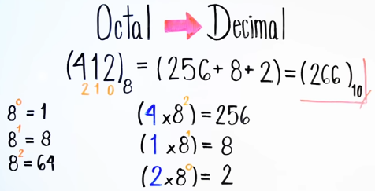

Binario a Decimal

(1 1 0)2 = (4 + 2 + 0) = (6) 10

**2 1 0**

20 = 1 (1 x 22)= 4

21 = 2 (1 x 21)= 2

22 = 4 (0 x 20)= 0